МИНИСТЕРСТВО НАУКИ И ВЫСШЕГО ОБРАЗОВАНИЯ РОССИЙСКОЙ ФЕДЕРАЦИИ

Федеральное государственное автономное образовательное учреждение высшего образования

«Санкт-Петербургский политехнический университет Петра Великого» (ФГАОУ ВО «СПбПУ»)

Институт среднего профессионального образования

Директор

(подпись) Р. А. Байбиков

11.12.2023

**STRICKE WAR**

**Руководство оператора**

**ЛИСТ УТВЕРЖДЕНИЯ**

Представители

предприятия-

разработчика

Исполнитель

(подпись) Д. А. Родионова

11.12.2023

Нормоконтролер

(подпись) Д. В. Иванова

11.12.2023

2023

МИНИСТЕРСТВО НАУКИ И ВЫСШЕГО ОБРАЗОВАНИЯ РОССИЙСКОЙ ФЕДЕРАЦИИ

Федеральное государственное автономное образовательное учреждение высшего образования

«Санкт-Петербургский политехнический университет Петра Великого» (ФГАОУ ВО «СПбПУ»)

Институт среднего профессионального образования

**STRICKE WAR**

**Руководство оператора**

**Листов 9**

2023

Аннотация

Данный программный документ содержит детальное описание основных функциональных возможностей веб-сайта интернет-магазина, специализирующегося на предоставлении услуг игр в страйк бол и продаже оружия для данной деятельности. В нем также приведены подробные инструкции по использованию этих функциональных возможностей. Основная цель веб-сайта - предоставить пользователю информацию о доступных услугах, когда они могут быть предоставлены и товарах.

В документе содержится обширная информация о назначении программы, условиях ее работы, а также детальное описание основных функций программы. Кроме того, предусмотрен раздел, посвященный "Сообщениям оператору", где описываются возможные проблемы при работе с программой и методы их решения.

Этот документ создан для того, чтобы операторы веб-сайта могли углубленно изучить предоставленную информацию и использовать ее для обеспечения эффективной работы и удобства пользователей веб-сайта.

Год издания: 2023.

Автор: Д.А. Родионова

СОДЕРЖАНИЕ

1. Назначение программы 4

3.1. Функциональное назначение 4

3.2. Эксплуатационное назначение 4

3.3. Состав функций 4

2. Условия выполнения программы 5

3.4. Климатические условия эксплуатации 5

3.5. Минимальный состав технических средств 5

3.6. Минимальный состав программных средств 5

3.7. Требования к персоналу 5

3. Выполнение программы 6

3.8. Вход на сайт 6

3.9. Добавление игры в корзину 6

3.10. Регистрация на сайте 7

3.11. Оплата заказа (для зарегистрированного пользователя) 7

3.12. Выход с сайта 8

4. Сообщение оператору 9

1. НАЗНАЧЕНИЕ ПРОГРАММЫ
   1. Функциональное назначение

Функциональным назначением программы является предоставление пользователю возможности приобрести определенные услуги или товары в интернет – магазине.

* 1. Эксплуатационное назначение

Программа должна эксплуатироваться любым пользователем из любой точки мира.

* 1. Состав функций

Программа обеспечивает возможность выполнения следующих функций:

1. Функции просмотра описания игры, правил,
2. Функции просмотра услуг,
3. Функции добавления товара в избранное,
4. Функции просмотра расписания,
5. Функции добавления товара в корзину,
6. Функции регистрации на сайте,
7. Функции авторизации на сайте,
8. Функции выбора площадки для игры,
9. Функции просмотра выбранных товаров,
10. Функции оплаты товара,
11. Функции просмотра контактов,
12. Функции просмотра отзывов,
13. Функции просмотра наших фотографий,
14. Функции просмотра фотографий посетителей,
15. Функции выбора доставки,
16. Функции просмотра снаряжения,
17. Функции поиска по фильтрам,
18. Функции сравнения выбранных товаров.
19. УСЛОВИЯ ВЫПОЛНЕНИЯ ПРОГРАММЫ
    1. Климатические условия эксплуатации

Климатические условия эксплуатации, при которых должны обеспечиваться заданные характеристики, должны удовлетворять требованиям, предъявляемым к техническим средствам в части условий их эксплуатации.

* 1. Минимальный состав технических средств

В состав технических средств должен входить IBM-совместимый персональный компьютер (ПЭВМ), включающий в себя:

* + 1. Процессор Intel Pentium с минимальной частотой 500 MHz, и поддержка технологии SSE3,
    2. Оперативная память объемом 2 гб,
    3. Geforce 8800,
    4. Свободное место на жестком диске – 2гб,
    5. Любой из предустановленных системой браузер.
  1. Минимальный состав программных средств

Системные программные средства, используемые программой, должны быть представлены лицензионной локализованной версией операционной системы. Допускается использование пакета обновления 7.153f. Обязательно наличие любого из предустановленных системой браузера.

* 1. Требования к персоналу

Минимальное количество персонала, требуемого для работы программы, должно составлять не менее 2 штатных единиц – системный администратор и пользователь программы – оператор.

Системный администратор должен иметь высшее профильное образование и сертификаты компании-производителя операционной системы. В перечень задач, выполняемых системным администратором, должны входить:

1. задача поддержания работоспособности технических средств;
2. задачи установки (инсталляции) и поддержания работоспособности системных программных средств – операционной системы;
3. задача установки (инсталляции) программы.

Пользователь программы (оператор) должен обладать практическими навыками работы с графическим пользовательским интерфейсом операционной системы.

Персонал должен быть аттестован на II квалификационную группу по электробезопасности (для работы с конторским оборудованием).

1. ВЫПОЛНЕНИЕ ПРОГРАММЫ
   1. Вход на сайт
      1. Открыть поисковую систему.
      2. Через поиск найти сайт <https://ru/stricke_war>.
      3. Перейти на сайт.
      4. На экране откроется «Главная страница» сайта с общей информацией о компании.
   2. Добавление игры в корзину
      1. Через «Меню» перейти в раздел «Услуги».
      2. На экране появятся игры (услуги).
      3. Выбрать нужную игру.
      4. На экране появится «Расписание» (рис.1).

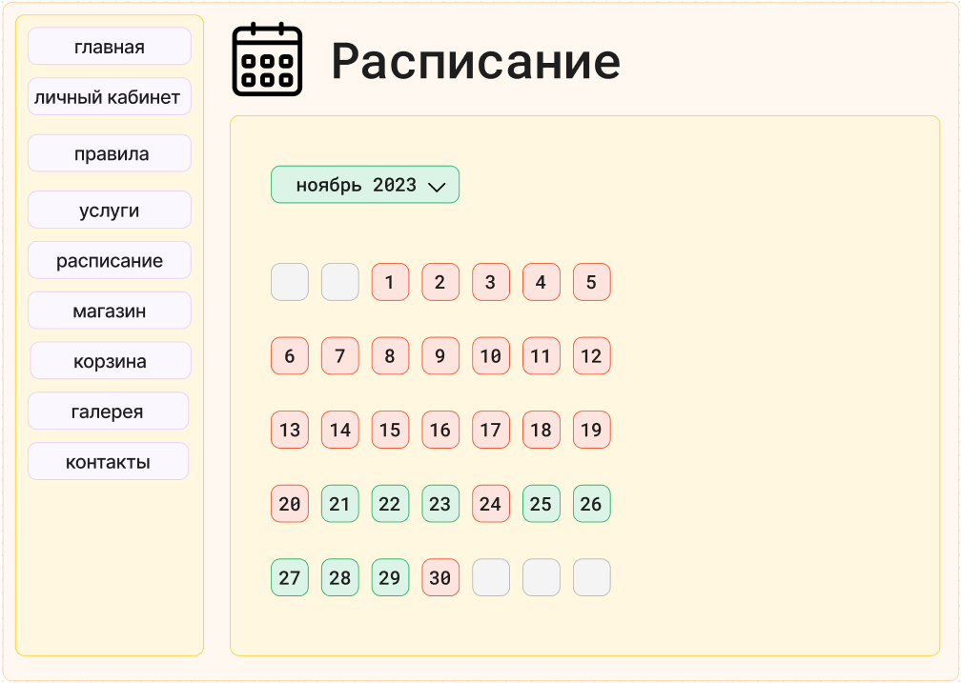

рис.1

* + 1. Выбрать свободную (выделенную зелёным) и подходящую пользователю дату.
    2. Появится окошко справа со временем (рис.2).

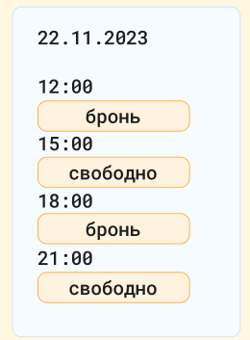

рис.2

* + 1. После выбора времени, системой будет предложено добавить услугу в корзину. Следует нажать «Да».
    2. Окно подтверждения закрылось, выбранная услуга должна появиться в «Корзине».
  1. Регистрация на сайте
     1. Через «Меню» перейти в раздел «Личный кабинет».
     2. Система предложит ввести логин и пароль, перейти по ссылке «Зарегистрироваться».
     3. Заполнить данные пользователя.
     4. Подтвердить регистрацию в самом конце анкеты.
     5. Аккаунт готов.
  2. Оплата заказа (для зарегистрированного пользователя)
     1. Через «Меню» перейти в раздел «Корзина» (рис.3).

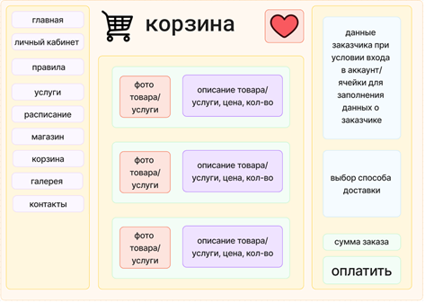

рис.3

* + 1. Данные заказчика и возможный способ доставки будут взяты из заполненного личного кабинета.
    2. Перепроверить данные и изменить несоответствующие.
    3. Нажать кнопку «Оплатить».
    4. Выбрать способ оплаты и оплатить заказ.
    5. В личном кабинете появится информация о заказе.
  1. Выход с сайта

Закрыть вкладку с сайтом.

1. СООБЩЕНИЕ ОПЕРАТОРУ

При оплате заказа возможно появление данного сообщения (рис.4). Для решения сменить способ оплаты, так как на карте недостаточно средств для оплаты.

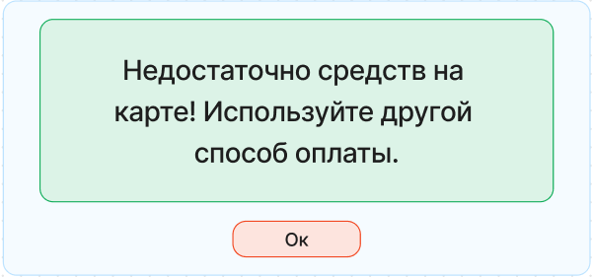

рис. 4